Geschichte der Pumpentechnik in der Heizungstechnik

Sehen Sie sich den Film „Die Geschichte der Heizungsumwälzpumpe“ an und bearbeiten Sie anschließend die folgenden Aufgaben.

.

Wie alles begann

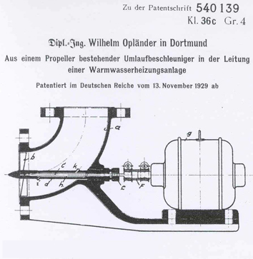

Auszug aus einer Patentschrift von 1929
(Wilo Archiv)

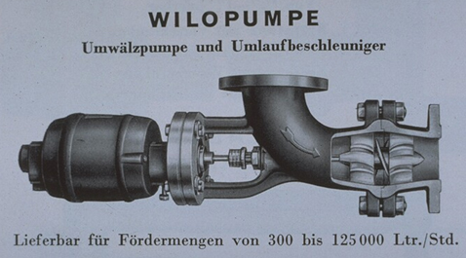

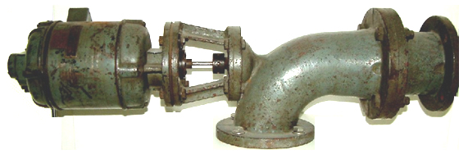
Krümmerpumpe Baujahr 1927

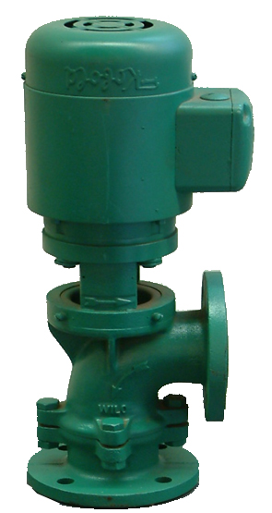
Nach welcher Bauart wurden die ersten Umwälzpumpen konstruiert?

Pumpe Baujahr 1935

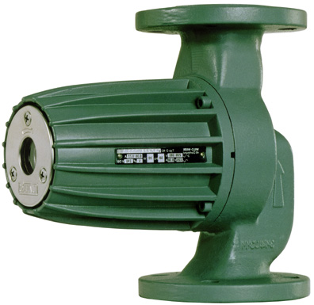
Erklären Sie das Prinzip der Nassläufertechnik.

Nassläufertechnik, Einzelpumpe, Baujahr 1970

Wie war die weitere Entwicklung in der Pumpentechnik?

